ҚАЗАҚСТАН РЕСПУБЛИКАСЫНЫҢ БІЛІМ ЖӘНЕ ҒЫЛЫМ МИНИСТРЛІГІ СӘТБАЕВ УНИВЕРСИТЕТІ
ИАиИТ институты
ПИ кафедрасы


ТӘЖІРИБЕЛІК ЖҰМЫС

Тақырыбы: Solidity - первое применение

№ | Жұмысты орындау сапасы | Баға диапазоны | Орындалған  %
1 | Орындалған жоқ | 0%
2 | Орындалды | 0-50%
3 | Материялдық өзіндік жүйелендіру | 0-10%
4 | Талап етілген көлемде және көрсетілген мерзімде орындау | 0-5%
5 | Қосымша ғылыми әдебиеттерді пайдалану | 0-5%
6 | Орындаған тапсырманың ерекшелігі | 0-10%
7 | СӨЖ-ді қорғау | 0-20%
 | Қорытынды: | 0-100%

Оқытушы: Аршидинова М.
Студент: Әбілқайыр Ж.
Мамандығы: Computer Science

Алматы 2026
Тәжірибелік жұмыс №3
Тақырыбы: Solidity - первое применение
Мақсаты: Ethereum желісіндегі смарт келісім-шарттар және олардың Ethereum виртуалды машинасы арқылы қалай орындалатыны туралы білесіз. Біз Solidity бағдарламасында смарт келісімшартты қалай жасау керектігін және оны жеке желіде жариялауды түсіндіреміз.
Ремикс - кіріктірілген отладчик және сынақ ортасы бар Solidity үшін IDE. Ремикс кез келген Ethereum желісіне қосылады. Жергілікті блокчейнге қосылу үшін тау-кен түйінін іске қосқаныңызға көз жеткізіңіз.
Ethereum желісі смарт келісімшарттар деп аталатындарды жасауға мүмкіндік береді. Смарт келісімшарт Ethereum виртуалды машинасында жұмыс істейтін бағдарламалық код болып табылады. Ол желідегі барлық түйіндерде жұмыс істейді және оның нәтижелері барлық түйіндерде қайталанады.

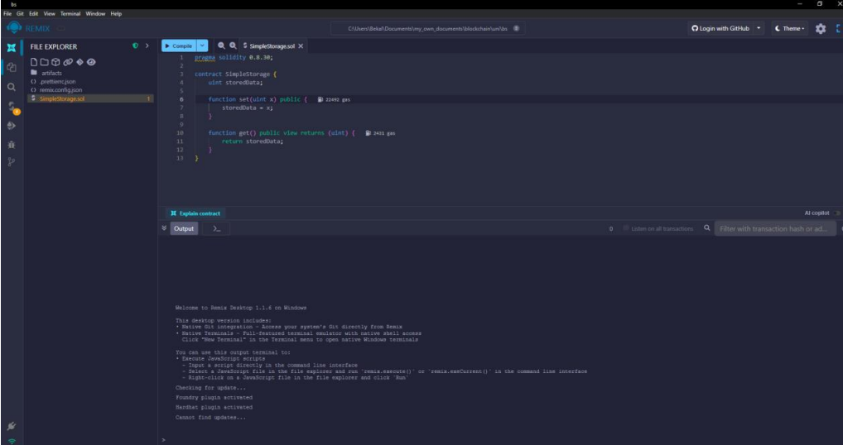
Ақылды келісім-шарттар – криптовалюта арқылы төлемдерді автоматтандыру арқылы тауарларды жеткізуге байланысты транзакцияларды (әсіресе электронды, мысалы, кітап файлдары немесе қызметтерге қол жеткізу) қадағалаудың тамаша тәсілі. Смарт келісім-шарт транзакция талаптарының орындалғаны туралы растауды алса, ол автоматты түрде жеткізушіге ақша аудара алады.

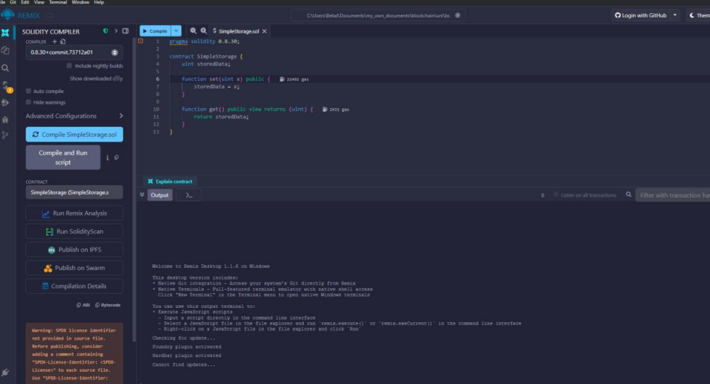

pragma solidity ^0.8.30;

contract SimpleStorage {
uint storedData;

function set(uint x) public {
storedData = x;
}

function get() public view returns (uint) {
return storedData;
}
}
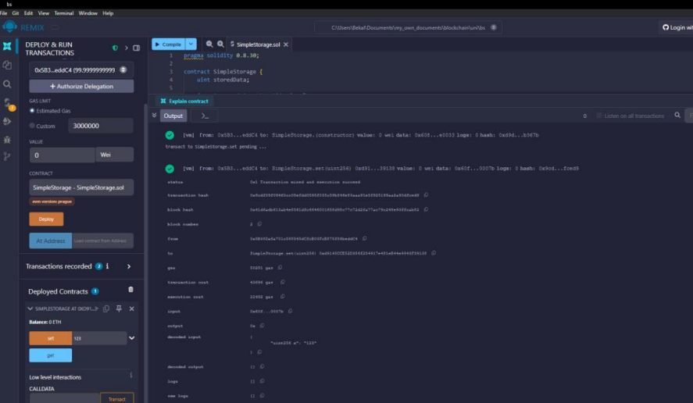

Қорытынды

- Смарт келісім-шарттар транзакция шарттарын автоматтандырылған түрде орындауға мүмкіндік береді.
- Қаттылық Ethereum-да келісімшартты әзірлеу үшін қолданылады.
- Remix IDE келісім-шарттарды жасау, сынау және қолдану процесін жеңілдетеді.
- Смарт келісімшарттар жарияланғаннан кейін өзгермейді және толығымен автономды болып табылады.

Практикалық жұмыс толық орындалды. Мен смарт-келісімшарттарды әзірлеудің негізгі кезеңдерін: код жазу, оны компиляциялауды меңгердім.

